**Busplanet**

**商业星球白皮书**

目录

1背景综述 1

1.1 新零售时代的趋势 1

1.2 新零售的优势 3

2Busplanet简介 5

2.1通过数据精准营销满足消费者个性化需求 5

2.2去中间商降低成本 6

2.3可溯源保证商品安全可信赖 6

3Busplanet生态 10

4经济模型 12

5技术 14

5.1共识机制 14

5.2溯源技术 15

6展望 16

7代币分配 17

8团队 18

8.1核心团队 18

8.2 顾问团队 21

9风险提示及免责声明 22

9.1 政策性风险 22

9.2 交易风险 22

9.3 统筹风险 22

9.4 技术风险 22

9.5 技术风险 22

9.6 免责风险 22

# 1背景综述

## 1.1 新零售——时代的趋势

[马云](https://baike.baidu.com/item/%E9%A9%AC%E4%BA%91/6252)在2016年10月份举办的阿里云栖大会上所作的演讲第一次提出了新零售的概念，“未来的十年、二十年，没有电子商务这一说，只有新零售”，新零售从此也取代了O2O，成了最先进生产方式的代表。

正如阿里巴巴CEO张勇所给出的开放式答案一样，“新零售是靠人创造出来的，今天我们正在走这条路的过程当中，给任何深入浅出定性的描述都是不完整的，最终都要靠实践不断地去探索”。新零售是新生的概念，目前暂未形成统一的定义，不过以下这个定义较为完整的概括了当下形态的新零售，在业界也得到了较为普遍的认可：

新零售，即企业以互联网为依托，通过运用[大数据](https://baike.baidu.com/item/%E5%A4%A7%E6%95%B0%E6%8D%AE/1356941)、云计算、物联网、[人工智能](https://baike.baidu.com/item/%E4%BA%BA%E5%B7%A5%E6%99%BA%E8%83%BD/9180)等先进的技术手段，对商品的生产、流通与销售全过程进行升级改造，进而重塑业态结构与生态圈，并对线上服务、线下体验以及现代物流进行深度融合的零售新模式。

2017年可谓是新零售元年，随着阿里系盒马鲜生、腾讯系超级物种等全国遍地开花，再加上国家的政策鼓励和扶持以及整体消费升级，全领域技术革新，新零售逐渐从巨头们的游戏向下蔓延拓展，许多中大、中小型传统企业也在谋求搭上新零售的便车（如下图所示）。

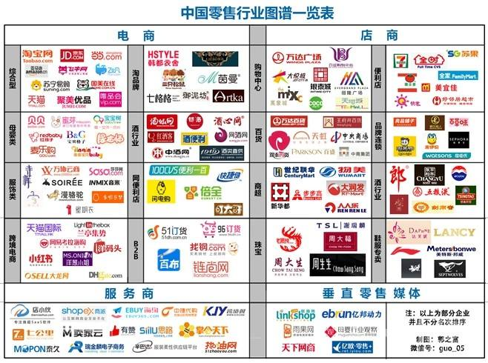

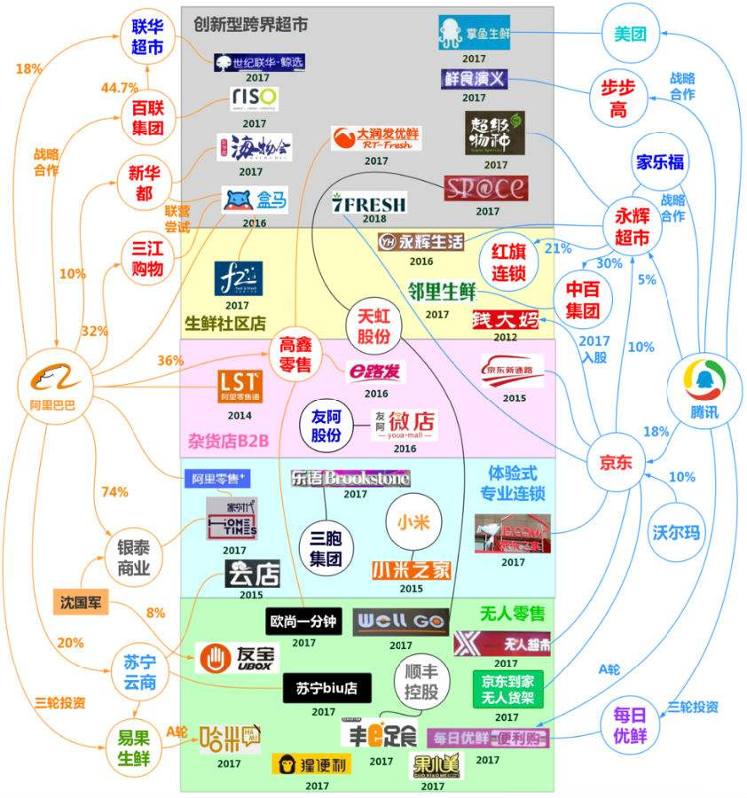

毋庸置疑的是，资本的涌入代表着新零售被业界看好，资本也会使得与新零售相关的技术迭代更快，新零售的大环境更容易塑造。2018财年（阿里的2018财年计算从2017年4月至2018年3月），阿里巴巴集团收入2502.66亿元，同比增长58%，创下IPO以来最高增速；核心电商业务收入2140.20亿元，同比增长60%，同样创下IPO以来年度最高增幅。而在这其中，除了传统的电商之外，阿里在报告中特别点出了新零售的作用。截至上财年结束，阿里巴巴旗下盒马鲜生在全国开出37家门店，覆盖全国9个主要城市，到4月底，盒马门店更增加到46家，覆盖全国13个城市，新零售城市网络已经成型。

## 1.2 新零售的优势

新零售的优势通过与传统零售的对比体现出来：

第一，数据化。在新零售业态中，“人货场”三要素将被彻底数据化。传统线下零售并不能有效收集、监控消费者行为，用户多是匿名的。而对于同时展开电商业务的零售商，他们的线上和线下的数据一般是割裂开的，很难形成立体多维的用户画像。

第二，去中间化。传统零售业的产品从工厂到用户手中，隔着非常多的中间环节，批发、分销、物流等都增加了成本。在新零售业态中，以商业地产租金、联营扣点办法赚取高额获利的传统做法将难以维持。

第三，个性化。传统零售行业一般都是批量生产，很难辨认消费者多样化的需求，步伐总比商场慢半拍。新零售不再如此，为了制作个性化，会重视商场、重视消费者需求，及时调整产品战略。简单来说，新零售从“大而全”抵达“小而美”。

第四，全场景化。新零售模式下，实体、虚拟场景深度结合，消费场景无处不在，传统零售的人、货、场在空间和时间维度上得到最大限度的延伸。消费者不再受区域、时段、店面的约束，产品的内容也不受方式、品种和数量的约束，消费者的体会和产品交付的方式不受物理形状的制约。

概而述之，新零售就是以消费者体验为中心的数据驱动的泛零售形态，核心价值是最大程度提升全社会流通零售业的运转效率。

# 

# 2Busplanet简介

新零售强调以消费者为中心，增强消费者的满意度及信任度。而在整个消费场景中，消费者关心的无外乎商品的安全性、可靠性，商品是否物美价廉，商品是否满足自己的个性化需求。Busplanet基于区块链公开、透明、可溯源、去中心化、不可篡改的技术特点可助力新零售蓬勃发展。

## 2.1通过数据精准营销满足消费者个性化需求

“人类正从IT（Information Technology）时代走向DT（Data Technology）时代。未来的竞争不再将按照电力等[能源](https://baike.baidu.com/item/%E8%83%BD%E6%BA%90/23358)拥有对区域竞争进行划分，拼的是你的数据能够给社会创造多少[价值](https://baike.baidu.com/item/%E4%BB%B7%E5%80%BC/12756903)，用数据[挣钱](https://baike.baidu.com/item/%E6%8C%A3%E9%92%B1)才是未来真正核心所在。”正如马云所说，数据的价值得到共识，不夸张地讲“数据比自己更了解自己”。

任何行业都需要大数据、云计算后的结果进行运营决策，新零售的参与者当然也不例外，他们迫切需要消费者的消费数据进行精准营销，为消费者提供个性化的服务，从而提升自身的效益。但目前的大数据、云计算均属于中心化的储存方式，被市场上的寡头垄断，例如阿里云、腾讯云、百度云等，其他商户如果不付费基本上不可能拿到第一手数据信息。与此同时，还应该注意的是，中心化的储存和记录方式在理论上存在被篡改的可能性。

Busplanet应用区块链技术颠覆了以前的记账、储存方式，消费者的消费数据存储在公开、透明、去中心化的分布式网络上，包括小商户在内的任何人都可以零成本查看和使用这些有价值的数据。这不仅大大提高了效率，还节省了成本，更为重要的是，由于区块链不可篡改的特性，这些消费数据更具可信度。

## 2.2去中间商降低成本

对于零售市场上的商品来说，其利润由两部分组成，一部分是来自于商品的真实价值，另一部分来自于市场信息的附加价值。

Busplanet基于区块链公开、透明、可溯源、不可篡改的技术特点所构建的市场环境能够帮助市场参与主体厘清商品价格的真实成本，从而避免中间商过多地攫取利润，实现消费者和生产者的双向获利：商品的市场价格透明公开，消费者可以更低的价格和更少的精力获得心意的商品；生产者可根据消费者对价格的反映作出及时的价格调整，也可针对性地生产出更符合目标消费群体心里预期的商品。

## 2.3可溯源保证商品安全可信赖

目前的商品溯源还存在着一些亟待解决的问题：商品溯源应追踪至源头，最好能够将该商品的整个生产环境给纪录下来；溯源信息录入单一且中心化的系统中，存在单一个体作恶篡改信息的可能；供应链存在多个信息系统，而信息系统之间很难交互，存在信息孤岛。

基于区块链技术的Busplanet天然适合解决商品溯源与流通上的痛点。Busplanet建立了多方共同维护同一个数据源的机制，参与方越多，共同维护的数据越多，越容易给消费者带来更多的数据信任基础。区块链自身去中心化的特征天然克服了中心化系统的各种弊端，能回避人为作恶或者数据意外损失的问题，也能打破不同系统间信息孤岛的问题。

基于Busplanet可架构的溯源防伪系统：

**品质追溯系统**：在我国，商品质量安全问题，尤其是食品安全问题尤为突出。利用区块链可溯源、不可篡改的特点可以搭建更为完备的商品品质追溯系统，从而更好地保证商品的质量安全。

**商品打假系统**：我国商品市场上充斥着假冒伪劣产品，假烟、假酒甚至是假药横行于市。区块链可溯源的技术特点，使造假成本不断加大，极大地降低了作假的可能。

**物流跟踪系统**：尽管目前的物流跟踪系统已经很健全了，但是由于都是基于中心化的系统设置，因此还是会在关键时刻遭到数据的篡改，而区块链技术的分布式记账特点使得篡改数据成为了痴心妄想，从而保证了数据的真实性及有效性。

**高价值商品追溯系统**：艺术品、奢侈品等高价值商品市场鱼龙混杂，高仿产品层出不穷。而基于区块链技术的应用，可以有效的记录真实艺术品、奢侈品被交易和流转的时间节点及最终买家。

**Busplanet溯源防伪实例一：酒类防伪**

中国制酒历史源远流长，品种繁多，名酒荟萃，享誉中外。酒渗透于整个中华五千年的文明史中，已经形成了浓厚的酒文化。在市场层面上，就单白酒而言，2017年，全国规模以上白酒企业共生产白酒1198万千升，完成销售收入5654亿元，增长14.42%，实现利润总额1028亿元，增长35.79%。茅台集团董事长袁仁国曾表示，酒类企业面临新的增长动力源泉，初步估算未来五年白酒市场规模将达到万亿级。

酒类市场发展同样面临着亟待解决的问题：一方面，鉴于酒的制作工艺并不复杂，市场上的造假方式也层出不穷，临摹造假、倒换商标、以次充好的黑色产业链伴随而生，影响酒类市场的良性发展，甚至会危害人们的身心健康；另一方面，传统的防伪方式，包括电话短信查询、序列号、条形码、二维码查询等，其防伪逻辑是产品上输出的防伪信息和能查到防伪信息相符即为正品。这样的逻辑存在着很明显的弊端：单重防伪即使防伪信息是真实的，也无法保证防伪信息与商品实物对应。另外，只提供防伪信息也无法保障信息不被篡改与伪造。

Busplanet架构的防伪系统结合区块链的技术特点可以做到：防伪信息公开透明，防伪信息不可篡改，双重防伪更加可靠。在Busplanet上，防伪数据被储存到多个服务器中有多方共同维护数据安全，保证了防伪数据的安全，也是有效的监管手段。同时，防伪数据一旦经过验证并录入区块链则永久被储存，任何个人和机构都无法修改已经写入区块链内的信息。另外，Busplanet利用区块链中包括的时间戳，可以设置双重防伪码，相互之间可以验证。

**Busplanet溯源防伪实例二：高价值商品防伪**

贝恩咨询联手意大利奢侈品贸易协会公布的《2017年全球奢侈行业研究报告》指出，2017年全球奢侈品的销售额增速高于预期，总体实现5%增长，产值1.2万亿欧元。其中，全球“个人奢侈品”消费中，有32%来自于中国大陆消费者。

据巴塞尔艺博会与瑞银合作撰写的《2017全球艺术市场报告》相关数据显示，2017年全球艺术市场总成交额为637亿美元，同比增长12%，成交量也同比增长了8%。美国（42%）、中国（21%）、英国（17%）的全球占比达到了创纪录的83%，相较其他国家和地区优势明显。

不同于一般的商品，名画、古董、珠宝、玉石、名表、翡翠、钻石等艺术品及奢侈品有着很高的附加价值，价格昂贵。这就使得不法商家愿意为高额回报铤而走险，进一步使得假冒伪劣产品充斥于整个市场。同时，除高价值商品市场鱼龙混杂外，由于高价值商品行业的信息不对称，买卖双方市场机制不健全的问题仍然存在，消费者仅凭自身的能力和经验往往无法辨别商品的真假。在这样的大环境下，无论是珠宝、名表、钻石等奢侈品的新品购买，还是名画、古董、玉石等艺术品的流通转手都需要高效可信的防伪技术做支撑。

Busplanet架构的防伪系统可使高价值商品在流通中的交易、鉴定、物流、资金流转及仓储等各个环节的所有[信息](http://ad.doubleclick.net/ddm/trackclk/N7442.5006CHINABYTE/B10313247.138166523;dc_trk_aid=310538354;dc_trk_cid=74205219)被公开、透明地记录在区块链上，所有参与的人员[都可以](http://www.chinabyte.com/keyword/%E9%83%BD%E5%8F%AF%E4%BB%A5/)随时查看，整个交易流通过程清晰透明，并且一切过程都可溯源。更重要的是，Busplanet解决了高价值商品流通和交易的信任问题，可促成一个消费者与商家、买家与卖家交易的良性循环生态。

**Busplanet溯源防伪实例三：跨境电商升级**

随着世界经济全球化的不断深入以及科学技术的不断发展，全球[电子商务](http://www.ebrun.com/)市场规模不断壮大，已然成为世界经济新的增长点。据第三方数据机构E-maketer调查显示，仅2011年到2016年间，全球网络零售交易额从8600亿美元增长至19200亿美元，年平均增长率达17.4%。其中，[跨境电商](http://www.ebrun.com/fto/)表现尤为抢眼。据埃森哲研究报告显示，跨境电子商务尤其是跨境[B2C](http://www.ebrun.com/b2c/)日益活跃，2015年至2017年间全球跨境B2C年均增速达到了27%，预计2020年跨境[电商市场规模](http://www.ebrun.com/dsc/2669.html)将达到9940亿美元。

虽然当前跨境电商行业蒸蒸日上，市场规模日益扩大，但电商平台仍然存在一些问题：一方面，商品品质难以保证，假货、次货仍是跨境电商的最大痛点。消费者无法确认自己购买的化妆品、该国特色产品等的真伪。另一方面，跨境物流也是跨境电商的天然挑战。商品，尤其是像澳洲牛肉、日本三文鱼等保质期较短的商品，对物流的时间有着较为严格的要求。此外，在漫长的物流环节中，也存在物流数据造假，商品被替换、损坏、盗取的可能。

Busplanet结合区块链技术架构应用于跨境电商的可追溯和可识别系统，并将该系统运用到全球供应链体系的各个环节，包括用户线上消费、商品采购、工厂生产工序、检验检疫、供应商资质等，让每一个环节都可做到有“链”可查。从而保证商品的质量，减少不良商家作恶的机会。另外，Busplanet基于区块链的系统还可以跟踪所有关于进口商品的相关信息，包括原产地、途经港口运输方式、抵达港口、海关报告、检验和第三方验证的详细信息。这有效遏制了物流数据造假，商品被替换、损坏、盗取问题的发生。同时，链上各个区块上标注的时间戳也能帮助消费者判断商品的有效保质期。

# 3Busplanet生态

Busplanet通过将新零售参与方，如企业、消费者、供应商、政府等在内的多个主体重新连接，以支付体系、流通体系和信用体系，将共识机制、智能合约、非中心化等技术特征与之结合，从而构建区块链视角下的新零售体系。

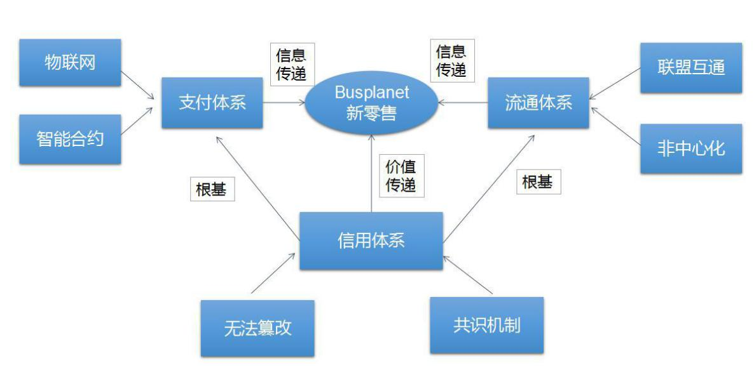

Busplanet生态从消费者出发，建立一整套商品溯源机制，Busplanet 通过弱中心化的模式改造物流领域，能够有效加强监管并提升物流服务效率。由于用户信息、产品信息、物流信息等关键信息都被记录在各区块中无法注销和篡改，从而实现了信息的可追溯性和准确性。在物流运输过程中，能够追踪货品位置和降低人工成本，促进电商物流模式的转型升级。Busplanet生态参与各方共同维护同一个数据源的商品溯源机制，参与方越多，共同维护的数据越多，越容易给消费者带来更多的数据信任基础。

流通体系中的商品溯源系统落地后，Busplanet生态会将技术开放给新零售的各方参与者，同时会同步建立消费者个性化需求数据库和信用体系以及支付体系的架构。

Busplanet 生态使用物联网、区块链、大数据技术将生产企业与线上线下消费者紧密联系在一起，将消费者的搜索、浏览、成交、评价等信息能够迅速传递给生产商，生产商在新品研发和产品改进中将用户需求予以适当体现，从而生产出用户真正所需要的产品。C2B 需求拉动式生产不但可以有效降低库存，还能满足用户个性化需求，提高用户粘性，使“新零售”模式下“以消费者为核中”的目标得以实现。

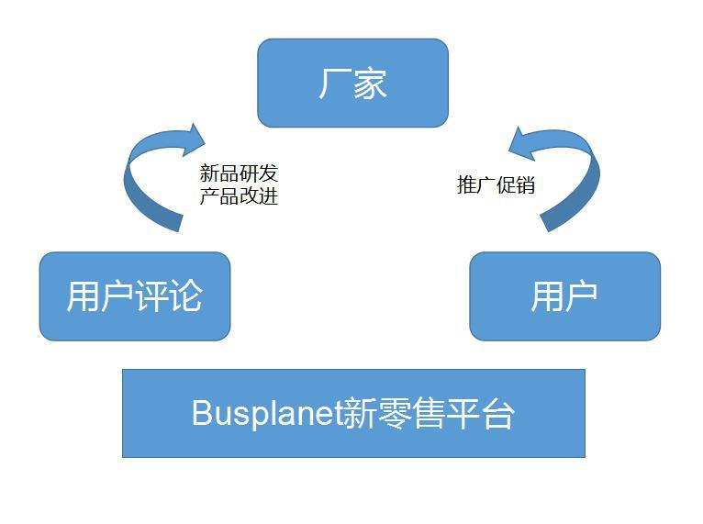

Busplanet生态的支付和信用体系通过去中心化的技术特征使买卖双方紧密结合，去除了第三方的维护费用和交易费用，可将节省的成本用于提升平台的服务质量和满足用户的多元需求。

Busplanet 通过应用区块链的多重签名技术使得资金的控制权由卖方、买方和公证人共同所有，如果买卖双方彼此信任无纠纷产生，则无需公证人便可以自由交易，从而打造一个更加公平公正的资金支付体系。同时，由于中心化服务平台运营费用高昂，所以一般会向入驻该平台的用户收取维护费用。 Busplanet 通过区块链支付体系，能够消除中间商作用，将节约的管理费用用于为客户提供更实惠的商品和服务，从而促进相关企业之间形成良性竞争关系，监督整个新零售行业努力寻找最佳的价值导向。

此外，Busplanet 基于网络点对点匿名的数字货币和去集权化的货币汇款通道，使得每个节点用户在拥有转账权力的同时也赋予其保证账户安全和信息保密的义务。Busplanet 新零售电商平台的核心价值在于，交易双方在不依赖中心网络的基础上，既能够自由交易又能够保护隐私。

# 4经济模型

Busplanet生态中的数据信息是生产商和消费者共同享有的**数字资产**，从商户（to B）角度，消费者的购买行为数据可以成为商家/生产方直接的改良产品或者调整生产计划的指导方案。从消费者（to C）角度，不仅可以在消费时获取完整的产品生产和流转信息，保证买到质量安全以及品牌保障的商品，在帮助商户验证真品和质量的同时还可以在平台上兑换一定的代币激励。代币可以在生态内流通，用来进行其他商品/信用的等价兑换。由此可形成“由消费者的爱好和习惯导向的、提高生产商生产效率和产品质量的”生态系统。未来生态内可以通过抵押代币形式引进更多品类的消费品厂商入驻并验证消费者指导生产关系的供销模式。

Busplanet 生态可以实现对产品的源头追溯，重新构建消费者的消费信心。消费者可以借助区块链技术完成对产品信息的全程溯源。这包括了产品种植、加工、包装、运输、仓储、分销和配送等各阶段的上链信息。这些阶段首尾相连形成一个完整而严谨的供应链闭环，每一个阶段对应的节点都将各自交易数据和产品数据。各节点通过分布式算法和共识机制，共同保证链上信息的安全有效，并且在对数据资源进行共享的同时，集体维护链上数据的公开、透明。

Busplanet生态可以实现消费数据上链共享，有利于生产商实现精准营销。同时，消费者通过Busplanet可以直接获取企业相关信息、产品信息，这就为企业提升知名度、推广产品以及品牌提供了便利，更有利于实现企业的国际化品牌营销。

Busplanet可以通过建立**信用体系**来降低交易前的信用成本，使信用成本趋近于零，通过开放供应链管理技术降低交易过程中产生的各种成本，进而提高交易效率。一方面，Busplanet 改变了传统平台“管理信用”的方式，把所有信用链接起来，形成信用池。交易时，只需要查看对方信息表中的数据即可了解对方信息，省去了原来依赖第三方实现的信任过程和成本，交易即结算。另一方面，Busplanet 可以使大多数类型的金融交易实现实时结算，简化清算和结算流程，缩短结算窗口，将大幅降低交易成本。

Busplanet结合物联网技术使得**货物物流**信息上链，够实时记录并共享供应链各环节的最新进展，核心企业得以穿透式地实现对供应链的掌握，及时地了解订单的生产、质量、运输等情况，将供应链透明化可视化。首先，透明化的实时管理能够降低企业的库存成本，给企业应对突发事件的即时支持，也为审计提供了便利。其次，区块链所具有的数据不可篡改和时间戳的存在性证明的特质能很好地运用于解决 Busplanet 生态系统内供应链体系内各参与主体之间的纠纷，实现轻松举证与追责。最后， Busplanet 不可篡改与交易可追溯两大特性相结合可根除供应链内产品流转过程中的假冒伪劣问题。

简言之，Busplanet 能够将资金流、信息流、货物流都记录在链上且不可篡改，实现了商流、物流、信息流和资金流的“四流合一”，并在此基础上，构建了自身的商业生态系统，从而助力新零售快速发展。

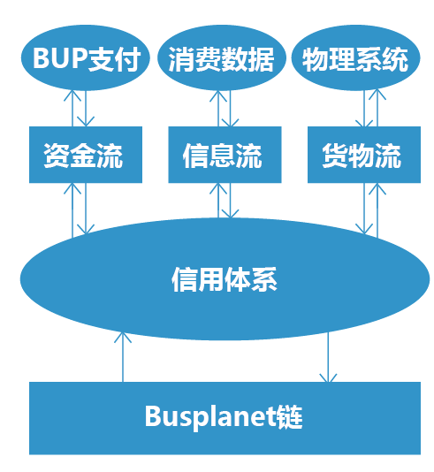

# 5技术

对于商品的溯源以及防伪问题，区块链的技术特点天然适合解决。区块链技术具有：

1）去中心化的信任：防止人为恶意修改商品数据的可能；

2）分布式的网络架构：不存在单点故障，保证数据的稳定性、可靠性；

3）自带加密机制：保证商品流通过程中信息的安全和可靠；

4）数据不可篡改：保证商品流通过程中的数据真实。

Busplanet的架构主要由区块链技术、NFC技术及RFID芯片技术组成的溯源模块组成，通过产品生产、流通、标识管理系统的运行，实现商品的溯源管理。

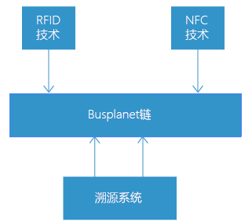

## 5.1共识机制

Busplanet底层的节点共识采用DPOS的算法，为更好的解释这个算法，假设有 3 个区块生产者 A，B和C。因为达成共识要求 2/3+1 多数来裁决所有情况，在这个简化的模型中假设生产者C是打破僵局的角色。在现实中，会有21个或更多的区块生产者。类似工作量证明，一般规则是链最长者胜出。委托权益证明（ DPOS） 在任何一个我们能想到的自然网络断裂的情况下，甚至在大多数生产者舞弊的情形时都是强健的。

Busplanet基于时间和空间上传数据，由于数据产生的空间和地点不一样，从经济效益上控制仿造数据，用Token来激励创造基于时间和空间的溯源数据。

Busplanet特性：基于DPOS,可实现秒级出块，解决链上数据高并发的技术瓶颈；支持中心节点容错，保证平台中节点出现故障后，不影响共识的进行。

## 5.2溯源技术

Busplanet引入了当前最流行的RFID和NFC电子标签技术，采用双层防伪的方式，会为每件商品提供一个NFC电子标签，用以记录商品生产的日期、原料、产地等相关信息；同时给商品的外包装再提供一个RFID电子标签，用以记录包装内商品的关联信息以及流通环节等信息，确保外包装和商品在流通过程中一一对应。在物流、交易过程中只需要自动识别或者输入电子标签唯一识别码，系统就能自动对包装箱内的产品进行关联处理，同时数据记录在Busplanet链中。此设计符合当前的智能物流、智能仓储的建设基础。

当溯源需求发生时，溯源系统会根据商品的NFC电子标签信息从Busplanet链上获取改商品的所有信息，并且生产二维码，只需要扫描二维码即可查询商品的真伪。

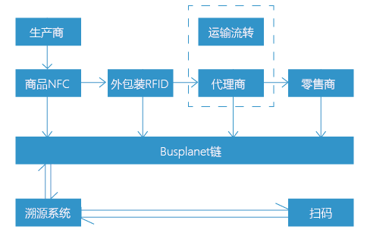

# 6展望

Busplanet的目标是打造成新零售行业的驱动器，为生产方、供应链及零售商提供数据驱动。目前重点解决产品在生产、流通环节中的溯源以及防伪问题，随着项目的成熟与推进， Busplanet会以溯源防伪链为基础，在以下几个方向发力：

1）以Busplanet为基础，充分利用物联网技术，打造智能物联网供应链平台，打通信息孤岛，实现信息实时交换，从而驱动供应链的动态调整和优化；

2）Busplanet还将延伸到云商城的应用，引入AI技术，为百万实体零售商家提供基于区块链技术的智能终端收银系统，通过会员管理、门店管理、大数据分析，打通线上流量与线下体验同时，帮助商家降低成本运营开拓新客，沉淀老客全面提升营业收入；

3）未来，针对Busplanet链上商品的流通数据进行智能分析，打造上下游供应链金融体系，让Busplanet链上的资金流、信息流及商业流产生价值。

# 7代币分配

Busplanet商业星球计划发行和流通的代币名称为：BUP

发行总量：30亿，项目实时接受基金会监督研发进度，开发情况， 资金使用去向进行审计及公开。

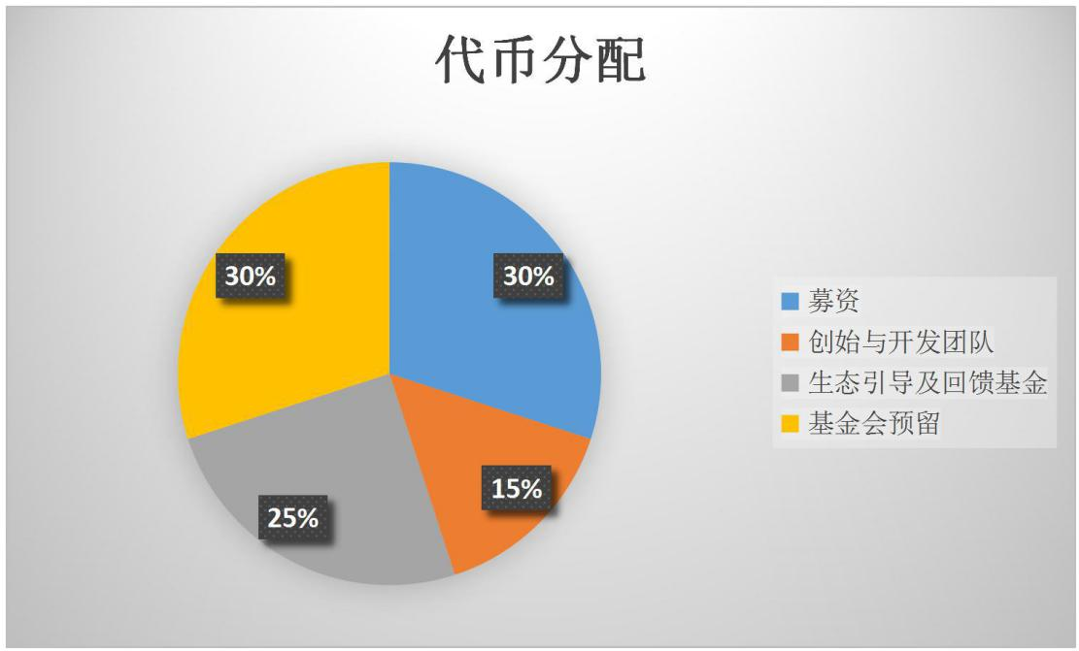

募资：30% （9亿），面向全球生态募资，依据募资阶段从六个月到一年锁定期到不锁定。

创始与开发团队：15%（4.5亿），创始团队和开发团队将在发展过程中，从项目组织架构， 技术研发，生态运营等方面持续性做出人力、物力资源的贡献。团队激励部分均为锁仓状态，在首次销售完成后释放 5%，之后5年根据基金会统筹计划逐步发放激励给创始和研发团队。

生态引导及回馈基金：25%（7.5亿），用于项目在阶段性进程当中的生态建设需求作为释放，用于前期运营社区维护，奖励建设生态的参与者。

基金会预留：30%（9亿），基金会在全球范围内进行 Token 的生态体系健全及维护项目合理性发展。

# 8团队

## 8.1核心团队



KONSTANTINOS CHRISTIDIS

计算机工程硕士学位，正在攻读电气专业博士学位。目前是IBM区块链项目的软件工程师，研究方向是分布式系统、区块链以及交互能量系统的共识协议。



Ranjit Kumaresan

麻省理工博士后，在马里兰大学完成了计算机科学的博士学位。目前的研究方向是安全计算和比特币。



Georgios Portokalidis

史蒂文斯理工学院计算机科学系助理教授。目前主攻的研究方向是计算机与网络安全。



Georgios Karopoulos

欧洲委员会联合研究中心(JRC)的关键基础设施保护部门的科学研究员。目前的研究方向是计算机与网络安全。

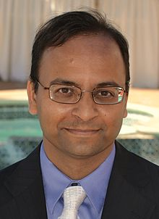

AMIT SAHAI

美国加州大学洛杉矶分校计算机科学教授，加州大学洛杉矶分校加密功能中心主任，美国NSF加密研究中心研究员。

## 

## 8.2 顾问团队



Josep Domingo-Ferrer

罗维拉·维尔吉利大学计算机学教授；联合国教科文组织数据隐私协会主席。



MICHAEL DEVETSIKIOTIS

北卡罗莱纳州立大学电气与计算机工程系教授、硕士研究生导师。

# 9风险提示及免责声明

## 9.1 政策性风险

目前世界范围内有些国家对于区块链项目以及其融资方式的监管政策尚不明确，存在一定的因政策变动原因而造成参与者损失的可能性。

## 9.2 交易风险

作为一种虚拟货币资产，其交易具有极高不确定性。另外，由于该领域目前尚缺乏强有力的监管，故而虚拟货币投资存在暴涨暴跌、全天候交易、庄家操盘等风险，可能会对个人资产造成损失。

## 9.3 统筹风险

现有的商业模型与统筹思路存在与市场需求不能良好吻合的可能，从而导致盈利难以实现或未达到投资者预期。同时，白皮书后续可能随着项目进展进行调整，投资者可能因未能及时获取相关细节，对项目认知不足，造成损失。

## 9.4 技术风险

项目更新调整过程中，可能会发现有漏洞存在，技术团队将不断通过补丁形式进行弥补。

## 9.5 技术风险

虚拟货币具有匿名性的特点，易被犯罪份子利用或受到黑客攻击，甚至可能涉及到非法资产转移等犯罪行为。

## 9.6 免责风险

本文档仅作为传达信息之用，内容仅供参考，不构成任何获取 Busplanet 的相关意见，不构成任何投资买卖建议、教唆或邀约。本文档不组成也不应被理解为提供任何买卖的行为，或邀请买卖任何形式证券的行为，也不是任何形式上的合约或承诺。

项目团队将不断进行合理尝试，确保白皮书中的信息真实准确。开发过程中，系统可能会进行更新，包括但不限于平台机制、代币及其机制、代币分配情况。文档的部分内容可能随着项目的进展在新版白皮书中进行相应调整，团队将通过官方网站发布公告或新版白皮书。请参与者务必及时获取最新版白皮书，并根据具体更新内容及时调整相关决策。

团队明确表示，概不承担参与者因依赖本文档内容，本文档信息不准确之处，本文档导致的任何行为造成的损失。团队将不遗余力地实现文档中所提及的目标，但团队不能做出完全承诺。

**请投资人在作出决策之前，充分了解团队背景，知晓项目整体框架，合理预估自己的愿景，理性参与项目。**